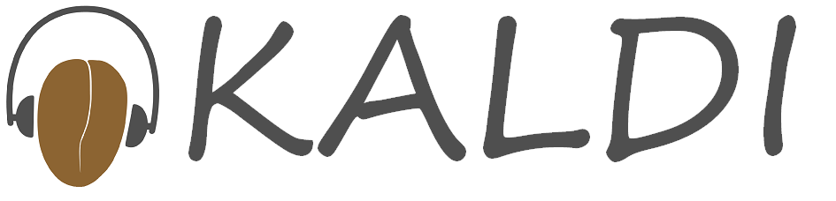

Kaldi中的脚本解析
wbglearn（吴本谷） version 0.1

2014年9月28日

目录

1数据准备部分
这部分主要是对某一数据集进行kaldi训练和识别的一些准备，你需要使其符合kaldi的需要。具体的可以看@V的翻译，第一版的kaldi全部资料和博客里都有，这里我简单的做些介绍，我没有具体的在某个数据库的实战经历，所以我就结合rm数据库的例子以及参考@V的说下。
其实数据准备只需要做好二件事，一部分与“数据”相关（保存在data/train/下），另一部分则与“语言”相关（保存在data/lang/下）。“数据”部分与数据集的录音相关，而“语言”部分则与语言本身更相关的内容，例如发音字典、音素集合以及其他Kaldi需要的关于音素的额外信息。具体的有哪些呢？
这部分的脚本是：
local/rm_data_prep.sh /export/corpora5/LDC/LDC93S3A/rm_comp
utils/prepare_lang.sh data/local/dict '!SIL' data/local/lang data/lang
local/rm_prepare_grammar.sh # Traditional RM grammar (bigram word-pair)
local/rm_prepare_grammar_ug.sh # Unigram grammar (gives worse results, but
# changes in WER will be more significant.)

2提取特征部分
这部分是很重要的，除了大家都很熟悉的MFCC特征，还有PLP，pitch等。对应的脚本是:
for x in test_mar87 test_oct87 test_feb89 test_oct89 test_feb91 test_sep92 train; do
steps/make_mfcc.sh --nj 8 --cmd "run.pl" data/$x exp/make_mfcc/$x $featdir
steps/compute_cmvn_stats.sh data/$x exp/make_mfcc/$x $featdir
#steps/make_plp.sh data/$x exp/make_plp/$x $featdir
done

# Make a combined data dir where the data from all the test sets goes-- we do
# all our testing on this averaged set. This is just less hassle. We
# regenerate the CMVN stats as one of the speakers appears in two of the
# test sets; otherwise tools complain as the archive has 2 entries.
utils/combine_data.sh data/test data/test_{mar87,oct87,feb89,oct89,feb91,sep92}
steps/compute_cmvn_stats.sh data/test exp/make_mfcc/test $featdir

第一部分，是对我们的文件夹分别提特征，并求cmvn。第二个是把所有的数据放在一起，组合后就训练集是一个特征文件，测试集是一个特征文件。然后再求cmvn。这里的提mfcc特征的具体步骤，可以kaldi全部资料里的特征提取这部分。不过@V在数据准备里说了，是有些不同的：
特征矩阵的维度是13（译者注：即列数；行数则和你的文件长度有关，标准情况下帧长20ms，帧移10ms，所以一行特征数据对应10ms的音频数据。但在Kaldi中，实际返回的帧数可能比你预想的要小一点。例如，你的音频是5.68s，返回的通常是565帧而不是568。这和Kaldi中处理不足以分帧的剩余数据的方式有关，目前这种方式是兼容HTK的。你需要一直向下传递window size和frame shift的值，才能准确算出每一帧的timing。这种方式在实际使用中有不少问题。
这部分有待我检验下。这里的在代码里只找到10ms帧移，具体的帧长没发现，这里的20ms跟特征提取里的25ms还是有差别的。希望知道的可以说下。谢谢……

3训练部分
提完特征后，然后我们做cmvn变换。接下里就是特征跟混合高斯模型相交互的过程了。
首先，我们对单音素的高斯模型来初始化，是通过函数gmm-init-mono来实现的。这个函数的输入是topo文件和特征数据的维数（13,26或者39等等），输出是模型文件0.mdl和tree。1.topo文件：这里我们先默认的设置，一般都这么设置，跟htk的文件差不多。cat data/lang/topo
<Topology>
<TopologyEntry>
<ForPhones>
6 7 8 9 10 11 12 13 14 15 16 17 18 19 20 21 22 23 24 25 26 27 28 29 30 31 32 33 34 35 36 37 38 39 40 41 42 43 44 45 46 47 48 49 50 51 52 53 54 55 56 57 58 59 60 61 62 63 64 65 66 67 68 69 70 71 72 73 74 75 76 77 78 79 80 81 82 83 84 85 86 87 88 89 90 91 92 93 94 95 96 97 98 99 100 101 102 103 104 105 106 107 108 109 110 111 112 113 114 115 116 117 118 119 120 121 122 123 124 125 126 127 128 129 130 131 132 133 134 135 136 137 138 139 140 141 142 143 144 145 146 147 148 149 150 151 152 153 154 155 156 157 158 159 160 161 162 163 164 165 166 167 168 169 170 171 172 173 174 175 176 177 178 179 180 181 182 183 184 185 186 187 188 189 190 191 192 193
</ForPhones>
<State> 0 <PdfClass> 0 <Transition> 0 0.75 <Transition> 1 0.25 </State>
<State> 1 <PdfClass> 1 <Transition> 1 0.75 <Transition> 2 0.25 </State>
<State> 2 <PdfClass> 2 <Transition> 2 0.75 <Transition> 3 0.25 </State>
<State> 3 </State>
</TopologyEntry>
<TopologyEntry>
<ForPhones>
1 2 3 4 5
</ForPhones>
<State> 0 <PdfClass> 0 <Transition> 0 0.25 <Transition> 1 0.25 <Transition> 2 0.25 <Transition> 3 0.25 </State>
<State> 1 <PdfClass> 1 <Transition> 1 0.25 <Transition> 2 0.25 <Transition> 3 0.25 <Transition> 4 0.25 </State>
<State> 2 <PdfClass> 2 <Transition> 1 0.25 <Transition> 2 0.25 <Transition> 3 0.25 <Transition> 4 0.25 </State>
<State> 3 <PdfClass> 3 <Transition> 1 0.25 <Transition> 2 0.25 <Transition> 3 0.25 <Transition> 4 0.25 </State>
<State> 4 <PdfClass> 4 <Transition> 4 0.75 <Transition> 5 0.25 </State>
<State> 5 </State>
</TopologyEntry>
</Topology>
一般的音素都是3状态的HMM和默认的转移概率，但是对于静音是5个状态的。这个在上图可以看的比较明显吧。此外，音素1-5是静音音素，而6-193是非静音音素。
注：这个文件是为HMM准备的。
2.特征的维数也需要给，要不然在高斯函数中你无法给出。
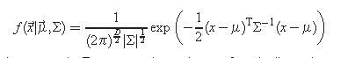
这里的D就是39或者其他的数字，所以初始化的时候需要。
注：这个当然是GMM所需要的。
3.0.mdl文件，举个例子：
show-alignments data/lang/phones.txt exp/mono/0.mdl 'ark:gunzip -c exp/mono/ali.1.gz|'
adg04_sr249_trn [ 4 1 1 1 1 1 1 1 13 15 15 15 15 15 15 15 8 18 17 17 17 ] [ 1148 1147 1147 1150 1152 1151 ] [ 152 154 153 156 155 ] [ 1010 1009 1009 1012 1014 1013 1013 ] [ 668 667 670 669 672 671 671 671 671 671 ] [ 512 514 513 513 513 516 515 ] [ 872 871 871 871 874 873 876 ] [ 224 226 225 228 ] [ 272 274 273 276 275 275 275 275 ] [ 608 610 609 612 611 ] [ 728 727 727 727 727 727 727 727 727 730 732 731 731 ] [ 224 226 228 ] [ 392 394 393 393 396 395 395 395 ] [ 632 631 631 631 631 631 631 631 631 631 631 631 634 636 635 635 ] [ 1202 1201 1201 1204 1203 1203 1203 1206 1205 1205 ] [ 308 307 307 310 312 311 311 ] [ 224 223 223 226 225 228 ] [ 1202 1201 1204 1206 ] [ 956 958 957 957 957 957 957 957 957 957 960 959 959 959 ] [ 488 487 487 490 489 489 489 489 489 492 ] [ 752 754 753 753 753 756 755 ] [ 224 226 228 ] [ 770 772 774 773 773 773 ] [ 572 571 571 571 574 573 573 573 576 575 ] [ 128 127 127 127 127 127 127 127 127 127 127 127 127 127 127 127 127 127 127 130 132 131 ] [ 1130 1132 1131 1134 1133 1133 1133 1133 1133 1133 1133 ] [ 2 1 1 1 1 1 1 1 1 1 8 18 ]
adg04_sr249_trn sil w_B ah_I td_E k_B ey_I p_I ax_I b_I ih_I l_I ax_I dx_I iy_I z_E ax_I z_E sh_B er_I m_I ax_I n_E hh_B ae_I v_E sil
这个应该还是很好理解的啊，一个[]代表一个音素，[]里的应该都是特征矩阵的帧数。比如：
[ 4 1 1 1 1 1 1 1 13 15 15 15 15 15 15 15 8 18 17 17 17 ] 表示音素sil，也就是这些对应的是静音，但是这些重复的是什么意思？我也不知道？应该是transition-id。（这部分可以见ali.doc）
4.Tree是一个音素上下文的决策树，但是在单音素情况里没有任何的分裂。所有的子树集合构成一个大树，根据中心音素来分裂的。可以通过命令：draw-tree来画这个树。
至此，第一个初始化gmm的我们解释了输入和输出了。
这个函数是对模型做一个flat start。这个程序也会创建一个没有分裂的“trivial”决策树。
注意：单音素模型可以被看做一个上下文相关系统的特例，左上下文和右上下文为0。这个也解释了为什么这个代码里有上下文相关MonophoneContextDependency函数的代码了。

接下来，就是compile-train-graph函数了，这个函数也就是为了构建fst文件，记住fst文件是对每一句话来构建的。（这个很好理解了，事先要知道每句话的结构）。
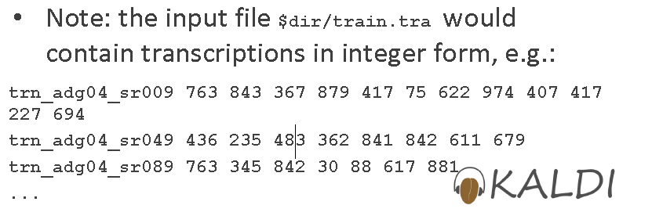
这个用法就是：
compile-train-graphs exp/mono/tree exp/mono/0.mdl data/lang/L.fst "ark:sym2int.pl --map-oov 1 -f 2- data/lang/words.txt < data/train.1k/split4/1/text|" "ark:|gzip -c >exp/mono/fsts.1.gz"
输入就是tree、0.mdl、L.fst、word.txt、text文件。
L.fst就是：词典的fst表示。
Word.txt就是词典。例子：
<eps> 0
!SIL 1
A 2
A42128 3
AAW 4
ABERDEEN 5
ABOARD 6
ABOVE 7
ADD 8
ADDED 9
ADDING 10
AFFECT 11
AFTER 12
AGAIN 13
Text文件是每个音频文件对应的文本，例子：
adg04_sr009_trn SHOW THE GRIDLEY+S TRACK IN BRIGHT ORANGE WITH HORNE+S IN DIM RED
adg04_sr049_trn IS DIXON+S LENGTH GREATER THAN THAT OF RANGER
adg04_sr089_trn SHOW FRIGATES THAT ARE C1 ON TRAINING
adg04_sr129_trn DIDN+T PUFFER ARRIVE AT DARWIN YESTERDAY
输出就是一个fst.gz文件，这个fst文件是对一个句子来说的，比如：
fstcopy 'ark:gunzip -c exp/mono/fsts.1.gz |' ark,t:-
adg04_sr249_trn
0 106 2 0 0.693359
0 107 3 0 0.693359
0 108 4 0 0.693359
0 4 1148 950 0.693359
1 109 6 0
1 110 7 0
1 111 8 0
2 112 9 0
2 113 11 0
对上面的这个解释下，文件格式是 from状态 to状态 输入符号 输出符号 代价
代价包括发音概率，但是对于训练图来说，不是转移概率，后面会添加的。
而fst.gz文件的格式是一个 utt-id graph utt-id graph ……
对于图中的符号说明下：
- 输出符号是单词（可以在word.txt里查到）；
- 输入符号必须是概率分布函数，所以每一个高斯的混合分量都有一个数字；
- 这就导致训练转移概率和找音素对齐比较困难；
- 在我们的图中，输入符号是转移的ids，对应上下文相关的HMM的arcs，可以映射到比较少的pdf-ids。

接下来，第三个函数是align-equal-compile，（Write an equally spaced alignment (for getting training started)。通过每一个FST的一条任意路径做一个均匀分布的对齐(等长分段）。一个对齐就是transition-ids的一个向量，每一帧一个。transition-ids就像是pdf的一个索引。功能是对每句话做第一次对齐。输出为ali.gz文件。例子：
adg04_sr249_trn 4 1 1 1 1 1 1 1 13 15 15 15 15 15 15 15 8 18 17 17 17 1148 1147 1147 1150 1152 1151 152 154 153 156 155 1010 1009 1009 1012 1014 1013 1013 668 667 670 669 672 671 671 671 671 671 512 514 513 513 513 516 515 872 871 871 871 874 873 876 224 226 225 228 272 274 273 276 275 275 275 275 608 610 609 612 611 728 727 727 727 727 727 727 727 727 730 732 731 731 224 226 228 392 394 393 393 396 395 395 395 632 631 631 631 631 631 631 631 631 631 631 631 634 636 635 635 1202 1201 1201 1204 1203 1203 1203 1206 1205 1205 308 307 307 310 312 311 311 224 223 223 226 225 228 1202 1201 1204 1206 956 958 957 957 957 957 957 957 957 957 960 959 959 959 488 487 487 490 489 489 489 489 489 492 752 754 753 753 753 756 755 224 226 228 770 772 774 773 773 773 572 571 571 571 574 573 573 573 576 575 128 127 127 127 127 127 127 127 127 127 127 127 127 127 127 127 127 127 127 130 132 131 1130 1132 1131 1134 1133 1133 1133 1133 1133 1133 1133 2 1 1 1 1 1 1 1 1 1 8 18
align.log文件是:
# align-equal-compiled "ark:gunzip -c exp/mono/fsts.1.gz|" "ark,s,cs:apply-cmvn --utt2spk=ark:data/train.1k/split4/1/utt2spk scp:data/train.1k/split4/1/cmvn.scp scp:data/train.1k/split4/1/feats.scp ark:- | add-deltas ark:- ark:- |" ark,t:- | gmm-acc-stats-ali --binary=true exp/mono/0.mdl "ark,s,cs:apply-cmvn --utt2spk=ark:data/train.1k/split4/1/utt2spk scp:data/train.1k/split4/1/cmvn.scp scp:data/train.1k/split4/1/feats.scp ark:- | add-deltas ark:- ark:- |" ark:- exp/mono/0.1.acc
# Started at Fri Aug 8 15:43:02 KRAT 2014
#
align-equal-compiled 'ark:gunzip -c exp/mono/fsts.1.gz|' 'ark,s,cs:apply-cmvn --utt2spk=ark:data/train.1k/split4/1/utt2spk scp:data/train.1k/split4/1/cmvn.scp scp:data/train.1k/split4/1/feats.scp ark:- | add-deltas ark:- ark:- |' ark,t:-
gmm-acc-stats-ali --binary=true exp/mono/0.mdl 'ark,s,cs:apply-cmvn --utt2spk=ark:data/train.1k/split4/1/utt2spk scp:data/train.1k/split4/1/cmvn.scp scp:data/train.1k/split4/1/feats.scp ark:- | add-deltas ark:- ark:- |' ark:- exp/mono/0.1.acc
apply-cmvn --utt2spk=ark:data/train.1k/split4/1/utt2spk scp:data/train.1k/split4/1/cmvn.scp scp:data/train.1k/split4/1/feats.scp ark:-
apply-cmvn --utt2spk=ark:data/train.1k/split4/1/utt2spk scp:data/train.1k/split4/1/cmvn.scp scp:data/train.1k/split4/1/feats.scp ark:-
add-deltas ark:- ark:-
add-deltas ark:- ark:-
LOG (gmm-acc-stats-ali:main():gmm-acc-stats-ali.cc:105) Processed 50 utterances; for utterance awf05_st0774_trn avg. like is -115.137 over 458 frames.
LOG (gmm-acc-stats-ali:main():gmm-acc-stats-ali.cc:105) Processed 100 utterances; for utterance bjk02_st2165_trn avg. like is -110.416 over 285 frames.
LOG (gmm-acc-stats-ali:main():gmm-acc-stats-ali.cc:105) Processed 150 utterances; for utterance bth07_st0581_trn avg. like is -104.262 over 482 frames.
LOG (gmm-acc-stats-ali:main():gmm-acc-stats-ali.cc:105) Processed 200 utterances; for utterance cef03_st1336_trn avg. like is -115.202 over 365 frames.
LOG (apply-cmvn:main():apply-cmvn.cc:114) Applied cepstral mean normalization to 257 utterances, errors on 0
LOG (align-equal-compiled:main():align-equal-compiled.cc:107) Success: done 257 utterances.
LOG (apply-cmvn:main():apply-cmvn.cc:114) Applied cepstral mean normalization to 257 utterances, errors on 0
LOG (gmm-acc-stats-ali:main():gmm-acc-stats-ali.cc:105) Processed 250 utterances; for utterance cmb05_st1935_trn avg. like is -110.852 over 354 frames.
LOG (gmm-acc-stats-ali:main():gmm-acc-stats-ali.cc:112) Done 257 files, 0 with errors.
LOG (gmm-acc-stats-ali:main():gmm-acc-stats-ali.cc:115) Overall avg like per frame (Gaussian only) = -111.903 over 92194 frames.
LOG (gmm-acc-stats-ali:main():gmm-acc-stats-ali.cc:123) Written accs.
# Accounting: time=7 threads=1
# Ended (code 0) at Fri Aug 8 15:43:09 KRAT 2014, elapsed time 7 seconds
第4个函数是gmm-acc-stats-ali。（Accumulate stats for GMM trainin）。为每句话做一个对齐。我们做vitrebi训练而不是前向后向训练，意思就是我们用1-best路径。（这个在后来的9.7部分可以得到解释）给定对齐，程序gmm-acc-stats-ali计算GMM训练的累积量，
Acc.log文件为：
# gmm-acc-stats-ali exp/mono/1.mdl "ark,s,cs:apply-cmvn --utt2spk=ark:data/train.1k/split4/1/utt2spk scp:data/train.1k/split4/1/cmvn.scp scp:data/train.1k/split4/1/feats.scp ark:- | add-deltas ark:- ark:- |" "ark:gunzip -c exp/mono/ali.1.gz|" exp/mono/1.1.acc
# Started at Fri Aug 8 15:58:50 KRAT 2014
#
gmm-acc-stats-ali exp/mono/1.mdl 'ark,s,cs:apply-cmvn --utt2spk=ark:data/train.1k/split4/1/utt2spk scp:data/train.1k/split4/1/cmvn.scp scp:data/train.1k/split4/1/feats.scp ark:- | add-deltas ark:- ark:- |' 'ark:gunzip -c exp/mono/ali.1.gz|' exp/mono/1.1.acc
add-deltas ark:- ark:-
apply-cmvn --utt2spk=ark:data/train.1k/split4/1/utt2spk scp:data/train.1k/split4/1/cmvn.scp scp:data/train.1k/split4/1/feats.scp ark:-
LOG (gmm-acc-stats-ali:main():gmm-acc-stats-ali.cc:105) Processed 50 utterances; for utterance awf05_st0774_trn avg. like is -113.668 over 458 frames.
LOG (gmm-acc-stats-ali:main():gmm-acc-stats-ali.cc:105) Processed 100 utterances; for utterance bjk02_st2165_trn avg. like is -109.172 over 285 frames.
LOG (gmm-acc-stats-ali:main():gmm-acc-stats-ali.cc:105) Processed 150 utterances; for utterance bth07_st0581_trn avg. like is -101.296 over 482 frames.
LOG (gmm-acc-stats-ali:main():gmm-acc-stats-ali.cc:105) Processed 200 utterances; for utterance cef03_st1336_trn avg. like is -113.847 over 365 frames.
LOG (apply-cmvn:main():apply-cmvn.cc:114) Applied cepstral mean normalization to 257 utterances, errors on 0
LOG (gmm-acc-stats-ali:main():gmm-acc-stats-ali.cc:105) Processed 250 utterances; for utterance cmb05_st1935_trn avg. like is -108.635 over 354 frames.
LOG (gmm-acc-stats-ali:main():gmm-acc-stats-ali.cc:112) Done 257 files, 0 with errors.
LOG (gmm-acc-stats-ali:main():gmm-acc-stats-ali.cc:115) Overall avg like per frame (Gaussian only) = -110.325 over 92194 frames.
LOG (gmm-acc-stats-ali:main():gmm-acc-stats-ali.cc:123) Written accs.
# Accounting: time=3 threads=1
# Ended (code 0) at Fri Aug 8 15:58:53 KRAT 2014, elapsed time 3 seconds

show-alignments data/lang/phones.txt exp/mono/0.mdl 'ark:gunzip -c exp/mono/ali.1.gz|'
adg04_sr249_trn [ 4 1 1 1 1 1 1 1 13 15 15 15 15 15 15 15 8 18 17 17 17 ] [ 1148 1147 1147 1150 1152 1151 ] [ 152 154 153 156 155 ] [ 1010 1009 1009 1012 1014 1013 1013 ] [ 668 667 670 669 672 671 671 671 671 671 ] [ 512 514 513 513 513 516 515 ] [ 872 871 871 871 874 873 876 ] [ 224 226 225 228 ] [ 272 274 273 276 275 275 275 275 ] [ 608 610 609 612 611 ] [ 728 727 727 727 727 727 727 727 727 730 732 731 731 ] [ 224 226 228 ] [ 392 394 393 393 396 395 395 395 ] [ 632 631 631 631 631 631 631 631 631 631 631 631 634 636 635 635 ] [ 1202 1201 1201 1204 1203 1203 1203 1206 1205 1205 ] [ 308 307 307 310 312 311 311 ] [ 224 223 223 226 225 228 ] [ 1202 1201 1204 1206 ] [ 956 958 957 957 957 957 957 957 957 957 960 959 959 959 ] [ 488 487 487 490 489 489 489 489 489 492 ] [ 752 754 753 753 753 756 755 ] [ 224 226 228 ] [ 770 772 774 773 773 773 ] [ 572 571 571 571 574 573 573 573 576 575 ] [ 128 127 127 127 127 127 127 127 127 127 127 127 127 127 127 127 127 127 127 130 132 131 ] [ 1130 1132 1131 1134 1133 1133 1133 1133 1133 1133 1133 ] [ 2 1 1 1 1 1 1 1 1 1 8 18 ]
adg04_sr249_trn sil w_B ah_I td_E k_B ey_I p_I ax_I b_I ih_I l_I ax_I dx_I iy_I z_E d_B ax_I z_E sh_B er_I m_I ax_I n_E hh_B ae_I v_E sil
接下来，第5个函数gmm-est。Do Maximum Likelihood re-estimation of GMM-based acoustic model。这个是第一次更新。我们可以看下log文件：
gmm-est --min-gaussian-occupancy=3 --mix-up=146 --power=0.25 exp/mono/0.mdl 'gmm-sum-accs - exp/mono/0.*.acc|' exp/mono/1.mdl
gmm-sum-accs - exp/mono/0.1.acc exp/mono/0.2.acc exp/mono/0.3.acc exp/mono/0.4.acc
LOG (gmm-sum-accs:main():gmm-sum-accs.cc:62) Summed 4 stats, total count 348500, avg like/frame -111.973
LOG (gmm-sum-accs:main():gmm-sum-accs.cc:65) Total count of stats is 348500
LOG (gmm-sum-accs:main():gmm-sum-accs.cc:66) Written stats to -
LOG (gmm-est:MleUpdate():transition-model.cc:393) TransitionModel::Update, objf change is 0.101638 per frame over 348500 frames.
LOG (gmm-est:MleUpdate():transition-model.cc:396) 0 probabilities floored, 242 out of 589 transition-states skipped due to insuffient data (it is normal to have some skipped.)
LOG (gmm-est:main():gmm-est.cc:102) Transition model update: Overall 0.101638 log-like improvement per frame over 348500 frames.
LOG (gmm-est:main():gmm-est.cc:113) GMM update: Overall 0.536977 objective function improvement per frame over 348500 frames
LOG (gmm-est:main():gmm-est.cc:116) GMM update: Overall avg like per frame = -111.973 over 348500 frames.
LOG (gmm-est:SplitByCount():am-diag-gmm.cc:116) Split 146 states with target = 146, power = 0.25, perturb_factor = 0.01 and min_count = 20, split #Gauss from 146 to 146
LOG (gmm-est:main():gmm-est.cc:146) Written model to exp/mono/1.mdl

以上函数走一遍的话，初始化也就完成了。接下来我们就是循环更新了，这个在train_mono.sh脚本里的while语句这段。这里一般做了40次的更新，acc，align，update都做了39次吧，因为需要减去之前的一次。这里面主要就三个函数：gmm-align-compiled gmm-acc-stats-ali gmm-est。

总结下，我们一般一开始都会训练单音素模型，也就用到train_mono.sh脚本。主要包括以下函数：
gmm-init-mono
compile-train-graph
align-equal-compile
gmm-acc-stats-ali
gmm-est
以上只做一次。

剩下的是循环做，需要做很多次，一般为40次：就是while循环。
gmm-align-compiled Align features given [GMM-based] models。 使用viterbi对齐来重新训练对齐数据。在单音素阶段每次迭代都需要重新对齐，在三音素训练时可以3-4次才重新对齐，mixing-up是更新程序的一个选项。
gmm-acc-stats-ali
gmm-est
这三个函数不断的去做。

这样单音素基本就可以了。

基本后面的三音素模型也是从单音素里得来的。通过脚本train_deltas.sh得到三音素。

然后需要做以下steps/align_si.sh这个脚本。
这个脚本是为了对单音素模型做对齐，但是你说之前不是做过了吗？这次的区别在于用整个train的数据集来做对齐，而之前的对齐只用了一部分。此外，si代表speaker independent，表示说话人独立的，可能对每个说话人的对齐。
脚本里有两个函数：
一个是 compile-train-graphs，训练那个图，也就是fst部分的内容。
gmm-align-compiled ，里面有2个参数比较重要。beam=10 retry_beam=40 在做Viterbi修剪的时候，如果没有达到end-state的beam=10 retry_beam=40，就舍弃。具体是什么意思？
（用单音素模型来对齐所有的数据）

接下来就介绍三音素模型的建立过程，脚本主要是steps/train_deltas.sh。
函数：
accumulating tree stats：
acc-tree-stats 从tree里得到状态（训练决策树的累积量）
sum-tree-stats 求sum等一些运算。
Log文件：
# acc-tree-stats --ci-phones=1:2:3:4:5 exp/mono_ali/final.mdl "ark,s,cs:apply-cmvn --utt2spk=ark:data/train/split8/1/utt2spk scp:data/train/split8/1/cmvn.scp scp:data/train/split8/1/feats.scp ark:- | add-deltas ark:- ark:- |" "ark:gunzip -c exp/mono_ali/ali.1.gz|" exp/tri1/1.treeacc
# Started at Mon Aug 11 14:56:49 KRAT 2014
#
acc-tree-stats --ci-phones=1:2:3:4:5 exp/mono_ali/final.mdl 'ark,s,cs:apply-cmvn --utt2spk=ark:data/train/split8/1/utt2spk scp:data/train/split8/1/cmvn.scp scp:data/train/split8/1/feats.scp ark:- | add-deltas ark:- ark:- |' 'ark:gunzip -c exp/mono_ali/ali.1.gz|' exp/tri1/1.treeacc
add-deltas ark:- ark:-
apply-cmvn --utt2spk=ark:data/train/split8/1/utt2spk scp:data/train/split8/1/cmvn.scp scp:data/train/split8/1/feats.scp ark:-
LOG (apply-cmvn:main():apply-cmvn.cc:114) Applied cepstral mean normalization to 520 utterances, errors on 0
LOG (acc-tree-stats:main():acc-tree-stats.cc:149) Accumulated stats for 520 files, 0 failed due to no alignment, 0 failed for other reasons.
LOG (acc-tree-stats:main():acc-tree-stats.cc:152) Number of separate stats (context-dependent states) is 13577
# Accounting: time=24 threads=1
# Ended (code 0) at Mon Aug 11 14:57:13 KRAT 2014, elapsed time 24 seconds
Log文件：
sum-tree-stats exp/tri1/treeacc exp/tri1/1.treeacc exp/tri1/2.treeacc exp/tri1/3.treeacc exp/tri1/4.treeacc exp/tri1/5.treeacc exp/tri1/6.treeacc exp/tri1/7.treeacc exp/tri1/8.treeacc
LOG (sum-tree-stats:main():sum-tree-stats.cc:88) Wrote summed accs ( 22730 individual stats)
例子：
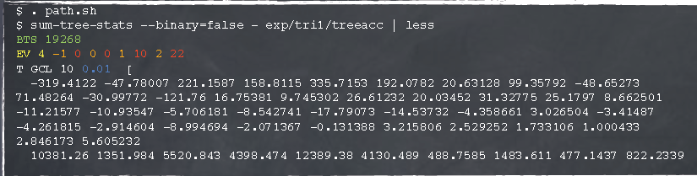
解释下，这个是对hmm状态为0的数据，音素上下文为（0,10,22),第一个状态的数量为10。
这里有19268个状态（三音素的状态），黄色，橘色，红色都是Event Vector，都是key-value对。0.01是方差下界，是全局方差的0.01倍。

getting questions for tree-building, via clustering：（对音素进行聚类）
cluster-phones 通过get question来聚类音素，a question仅仅是音素的一个集合，聚类仅仅是依据声学上的相似。树聚类产生了所有大小的一个分级集合。
聚类的方法仅仅用在系统的很小的部分，比如getting the question。我们通过最大化我们数据的似然比来分裂我们的根节点，然后分裂每个分支。
这里我们可以参考How decision trees are used in Kaldi。意思就是根据自动的问题我们来对我们的音素进行分类，这些我们不需要人为的过去干预。

compile-questions 这个函数需要音素的列表，它建立关于hmm状态的问题，这里有些选项会影响我们的树的建立。

building the tree:
build-tree 建立决策树。决策树是对状态层次的，不是整个HMM层次的。
Build-tree.log文件的内容：
# build-tree --verbose=1 --max-leaves=1800 --cluster-thresh=-1 exp/tri1/treeacc data/lang/phones/roots.int exp/tri1/questions.qst data/lang/topo exp/tri1/tree
# Started at Mon Aug 11 14:57:15 KRAT 2014
#
build-tree --verbose=1 --max-leaves=1800 --cluster-thresh=-1 exp/tri1/treeacc data/lang/phones/roots.int exp/tri1/questions.qst data/lang/topo exp/tri1/tree
LOG (build-tree:main():build-tree.cc:100) Number of separate statistics is 22730
LOG (build-tree:BuildTree():build-tree.cc:159) BuildTree: before building trees, map has 48 leaves.
LOG (build-tree:SplitDecisionTree():build-tree-utils.cc:577) DoDecisionTreeSplit: split 1752 times, #leaves now 1800
LOG (build-tree:BuildTree():build-tree.cc:185) Setting clustering threshold to smallest split 584.75
VLOG[1] (build-tree:BuildTree():build-tree.cc:194) After decision tree split, num-leaves = 1800, like-impr = 5.74148 per frame over 1.3679e+06 frames.
VLOG[1] (build-tree:BuildTree():build-tree.cc:198) Including just phones that were split, improvement is 5.74148 per frame over 1.3679e+06 frames.
LOG (build-tree:BuildTree():build-tree.cc:213) BuildTree: removed 356 leaves.
VLOG[1] (build-tree:BuildTree():build-tree.cc:220) Objf change due to clustering -0.0976561 per frame.
VLOG[1] (build-tree:BuildTree():build-tree.cc:223) Normalizing over only split phones, this is: -0.0976561 per frame.
VLOG[1] (build-tree:BuildTree():build-tree.cc:226) Num-leaves is now 1444
VLOG[1] (build-tree:main():build-tree.cc:138) For pdf-id 149, low count 95
VLOG[1] (build-tree:main():build-tree.cc:138) For pdf-id 184, low count 70
WARNING (build-tree:main():build-tree.cc:180) Saw no stats for following phones: 2 3 4 5 9 11 13 15 17 21 25 33 37 38 41 43 45 49 51 53 54 57 59 61 62 65 66 67 69 73 77 81 85 87 89 91 93 97 98 101 105 106 109 113 117 121 122 125 129 130 131 133 137 138 139 141 145 149 153 157 161 165 166 168 169 170 171 173 174 177 181 183 185 187 189 193
LOG (build-tree:main():build-tree.cc:184) Wrote tree
# Accounting: time=22 threads=1
# Ended (code 0) at Mon Aug 11 14:57:37 KRAT 2014, elapsed time 22 seconds
gmm-init-model 初始化模型，输入是tree，tree accumulators,topology 输出是model file。
Init-model.log文件：
# gmm-init-model --write-occs=exp/tri1/1.occs exp/tri1/tree exp/tri1/treeacc data/lang/topo exp/tri1/1.mdl
# Started at Mon Aug 11 14:57:37 KRAT 2014
#
gmm-init-model --write-occs=exp/tri1/1.occs exp/tri1/tree exp/tri1/treeacc data/lang/topo exp/tri1/1.mdl
LOG (gmm-init-model:main():gmm-init-model.cc:273) Number of separate statistics is 22730
WARNING (gmm-init-model:InitAmGmm():gmm-init-model.cc:85) Very small count for state 149: 95; corresponding phone list: 70 71 72 73
WARNING (gmm-init-model:InitAmGmm():gmm-init-model.cc:85) Very small count for state 184: 70; corresponding phone list: 58
LOG (gmm-init-model:main():gmm-init-model.cc:307) Wrote model.
# Accounting: time=1 threads=1
# Ended (code 0) at Mon Aug 11 14:57:38 KRAT 2014, elapsed time 1 seconds
gmm-mixup
convert-ali 把单音素系统生成的对齐转换成跟新树是一致的。
其他的跟单音素训练就一样了。
Mixup.log文件：
gmm-mixup --mix-up=1800 exp/tri1/1.mdl exp/tri1/1.occs exp/tri1/1.mdl
LOG (gmm-mixup:SplitByCount():am-diag-gmm.cc:116) Split 1444 states with target = 1800, power = 0.2, perturb_factor = 0.01 and min_count = 20, split #Gauss from 1444 to 1800
LOG (gmm-mixup:main():gmm-mixup.cc:103) Written model to exp/tri1/1.mdl

converting alignments from $alidir to use current tree:
convert-ali
# convert-ali exp/mono_ali/final.mdl exp/tri1/1.mdl exp/tri1/tree "ark:gunzip -c exp/mono_ali/ali.1.gz|" "ark:|gzip -c >exp/tri1/ali.1.gz"
# Started at Mon Aug 11 14:57:38 KRAT 2014
#
convert-ali exp/mono_ali/final.mdl exp/tri1/1.mdl exp/tri1/tree 'ark:gunzip -c exp/mono_ali/ali.1.gz|' 'ark:|gzip -c >exp/tri1/ali.1.gz'
LOG (convert-ali:main():convert-ali.cc:103) Succeeded converting alignments for 520 files, failed for 0
# Accounting: time=6 threads=1
# Ended (code 0) at Mon Aug 11 14:57:44 KRAT 2014, elapsed time 6 seconds

compiling graphs of transcripts:
compile-train-graphs
Log文件：
# compile-train-graphs exp/tri1/tree exp/tri1/1.mdl data/lang/L.fst "ark:utils/sym2int.pl --map-oov 1 -f 2- data/lang/words.txt < data/train/split8/1/text |" "ark:|gzip -c >exp/tri1/fsts.1.gz"
# Started at Mon Aug 11 14:57:44 KRAT 2014
#
compile-train-graphs exp/tri1/tree exp/tri1/1.mdl data/lang/L.fst 'ark:utils/sym2int.pl --map-oov 1 -f 2- data/lang/words.txt < data/train/split8/1/text |' 'ark:|gzip -c >exp/tri1/fsts.1.gz'
LOG (compile-train-graphs:main():compile-train-graphs.cc:151) compile-train-graphs: succeeded for 520 graphs, failed for 0
# Accounting: time=43 threads=1
# Ended (code 0) at Mon Aug 11 14:58:27 KRAT 2014, elapsed time 43 seconds
training pass:(迭代）这里我们设定了30次。
gmm-align-compiled （10次做一个）
gmm-acc-stats-ali
gmm-est

Log文件：
# gmm-acc-stats-ali exp/tri1/1.mdl "ark,s,cs:apply-cmvn --utt2spk=ark:data/train/split8/1/utt2spk scp:data/train/split8/1/cmvn.scp scp:data/train/split8/1/feats.scp ark:- | add-deltas ark:- ark:- |" "ark,s,cs:gunzip -c exp/tri1/ali.1.gz|" exp/tri1/1.1.acc
# Started at Mon Aug 11 14:58:27 KRAT 2014
#
gmm-acc-stats-ali exp/tri1/1.mdl 'ark,s,cs:apply-cmvn --utt2spk=ark:data/train/split8/1/utt2spk scp:data/train/split8/1/cmvn.scp scp:data/train/split8/1/feats.scp ark:- | add-deltas ark:- ark:- |' 'ark,s,cs:gunzip -c exp/tri1/ali.1.gz|' exp/tri1/1.1.acc
apply-cmvn --utt2spk=ark:data/train/split8/1/utt2spk scp:data/train/split8/1/cmvn.scp scp:data/train/split8/1/feats.scp ark:-
add-deltas ark:- ark:-
LOG (gmm-acc-stats-ali:main():gmm-acc-stats-ali.cc:105) Processed 50 utterances; for utterance ahh05_sr381_trn avg. like is -101.602 over 541 frames.
LOG (gmm-acc-stats-ali:main():gmm-acc-stats-ali.cc:105) Processed 100 utterances; for utterance ajp06_st1438_trn avg. like is -104.396 over 221 frames.
LOG (gmm-acc-stats-ali:main():gmm-acc-stats-ali.cc:105) Processed 150 utterances; for utterance aks01_st2231_trn avg. like is -104.464 over 367 frames.
LOG (gmm-acc-stats-ali:main():gmm-acc-stats-ali.cc:105) Processed 200 utterances; for utterance awf05_st0714_trn avg. like is -105.879 over 426 frames.
LOG (gmm-acc-stats-ali:main():gmm-acc-stats-ali.cc:105) Processed 250 utterances; for utterance bar07_st1284_trn avg. like is -105.584 over 186 frames.
LOG (gmm-acc-stats-ali:main():gmm-acc-stats-ali.cc:105) Processed 300 utterances; for utterance bas04_st2219_trn avg. like is -101.513 over 321 frames.
LOG (gmm-acc-stats-ali:main():gmm-acc-stats-ali.cc:105) Processed 350 utterances; for utterance bgt05_st1423_trn avg. like is -101.718 over 334 frames.
LOG (gmm-acc-stats-ali:main():gmm-acc-stats-ali.cc:105) Processed 400 utterances; for utterance bjk02_st2165_trn avg. like is -98.9035 over 285 frames.
LOG (gmm-acc-stats-ali:main():gmm-acc-stats-ali.cc:105) Processed 450 utterances; for utterance bmh05_sr364_trn avg. like is -99.1797 over 351 frames.
LOG (gmm-acc-stats-ali:main():gmm-acc-stats-ali.cc:105) Processed 500 utterances; for utterance bns04_st0371_trn avg. like is -99.6003 over 293 frames.
LOG (apply-cmvn:main():apply-cmvn.cc:114) Applied cepstral mean normalization to 520 utterances, errors on 0
LOG (gmm-acc-stats-ali:main():gmm-acc-stats-ali.cc:112) Done 520 files, 0 with errors.
LOG (gmm-acc-stats-ali:main():gmm-acc-stats-ali.cc:115) Overall avg like per frame (Gaussian only) = -101.321 over 184292 frames.
LOG (gmm-acc-stats-ali:main():gmm-acc-stats-ali.cc:123) Written accs.
# Accounting: time=12 threads=1
# Ended (code 0) at Mon Aug 11 14:58:39 KRAT 2014, elapsed time 12 seconds

Log文件：
# gmm-est --mix-up=1800 --power=0.25 --write-occs=exp/tri1/2.occs exp/tri1/1.mdl "gmm-sum-accs - exp/tri1/1.*.acc |" exp/tri1/2.mdl
# Started at Mon Aug 11 14:58:39 KRAT 2014
#
gmm-est --mix-up=1800 --power=0.25 --write-occs=exp/tri1/2.occs exp/tri1/1.mdl 'gmm-sum-accs - exp/tri1/1.*.acc |' exp/tri1/2.mdl
gmm-sum-accs - exp/tri1/1.1.acc exp/tri1/1.2.acc exp/tri1/1.3.acc exp/tri1/1.4.acc exp/tri1/1.5.acc exp/tri1/1.6.acc exp/tri1/1.7.acc exp/tri1/1.8.acc
LOG (gmm-sum-accs:main():gmm-sum-accs.cc:62) Summed 8 stats, total count 1.3679e+06, avg like/frame -100.672
LOG (gmm-sum-accs:main():gmm-sum-accs.cc:65) Total count of stats is 1.3679e+06
LOG (gmm-sum-accs:main():gmm-sum-accs.cc:66) Written stats to -
LOG (gmm-est:MleUpdate():transition-model.cc:393) TransitionModel::Update, objf change is 0.196439 per frame over 1.3679e+06 frames.
LOG (gmm-est:MleUpdate():transition-model.cc:396) 15 probabilities floored, 3143 out of 5719 transition-states skipped due to insuffient data (it is normal to have some skipped.)
LOG (gmm-est:main():gmm-est.cc:102) Transition model update: Overall 0.196439 log-like improvement per frame over 1.3679e+06 frames.
LOG (gmm-est:main():gmm-est.cc:113) GMM update: Overall 0.00191177 objective function improvement per frame over 1.3679e+06 frames
LOG (gmm-est:main():gmm-est.cc:116) GMM update: Overall avg like per frame = -100.672 over 1.3679e+06 frames.
LOG (gmm-est:SplitByCount():am-diag-gmm.cc:116) Split 1444 states with target = 1800, power = 0.25, perturb_factor = 0.01 and min_count = 20, split #Gauss from 1800 to 1801
LOG (gmm-est:main():gmm-est.cc:146) Written model to exp/tri1/2.mdl
# Accounting: time=1 threads=1
# Ended (code 0) at Mon Aug 11 14:58:40 KRAT 2014, elapsed time 1 seconds

解码部分
1.解码的函数是decode.sh及类似的脚本。解码的意思就是给你一个模型跟一个句子，你得到最有可能的词序列，很难把这个做的很有效。这里就是viterbi算法大展身手的时候。算法复杂度为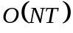,N是HMM弧的数量，T是观察序列的长度。这里面就是一个动态规划过程。求每一个状态时间t时，记录t-1时刻最好的状态。
2.在一个很大的HMM里寻找，需要发音词典，语言模型，音素决策树，音素HMM的拓扑结构，我们用wfst来把这些组合起来。
3.图太大以至于用标准的viterbi算法会非常慢，所以我们用beam-pruning(beam裁剪,beam就相当于一个阀门,为了减少动态解码空间中激活的节点)。它的意思就是我们一帧一帧读取我们的特征向量，和在每一帧，裁剪掉得分低的状态，得分低是通过最好分的minus beam来定义的。定义一个合理的beam值，对于我们的准确率没有太多的损失，这是语音识别解码最基本的一个知识。
4.顶层解码脚本，scripts/mkgraph.sh来生成解码图，然后去解码测试集。解码前需要建立图。脚本为：scripts/mkgraph.sh。

5语言模型
组合词典L和语法G，确定化，最小化：fsttablecompose
得到歧义符号的列表。
组合（动态生成）C和LG：fstcomposecontext
CLG.fst的输入符号代表上下文相关音素，ilabels包含这些符号id到音素上下文窗的映射信息。
接下里的命令生成H转换器。事实上是Ha:没有自环的H。make-h-transducer
Ha.fst的输入符号是transition-ids，输出是上下文相关音素。Transition-ids像是p.d.f索引，但不能保证对音素、HMM位置编码。组合Ha和CLG，确定化，移除奇异符号，移除静音，最小化：fsttablecompose
给最后的图加上自环:add-self-loops

解码：gmm-decode-faster 这个命令输出状态层的反馈，我们可以用这个计算变换。
gmm-latgen-simple 这个命令事实上不是去做viterbi，而是生成词图（最有可能的基于图的record）。这些稍后将在许多声学权重中重新评分，然后我们选择最好的。选项声学尺度在词图的生成中仅仅影响修剪行为。而beam会影响速度和正确率。这个命令仅仅做beam修剪的viterbi。程序里的gmm_decodable对象是一个声学模型和特征的简单接口。在给定的帧，pdf-id来返回对数似然比。

鲁棒性：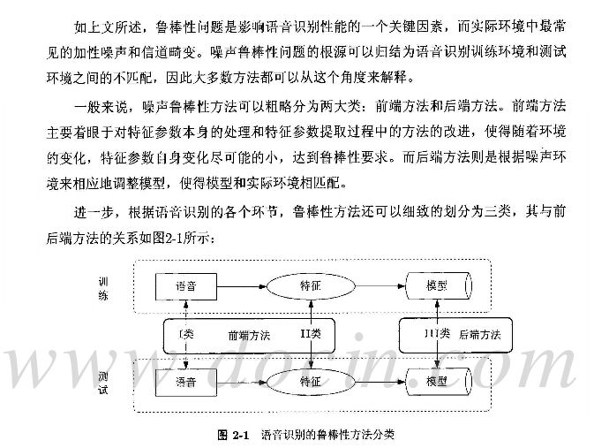
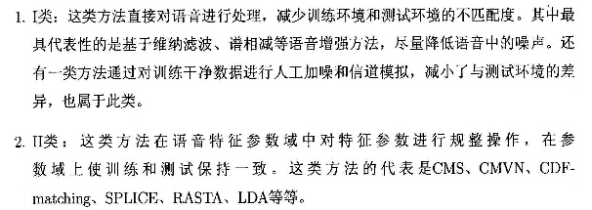
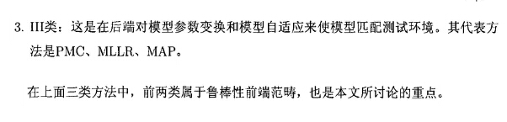

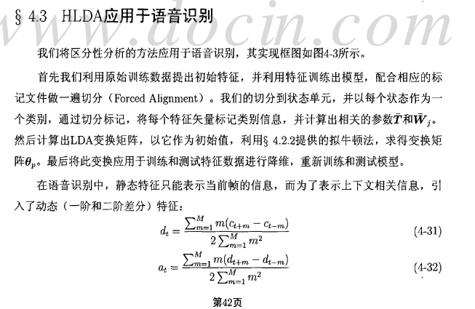
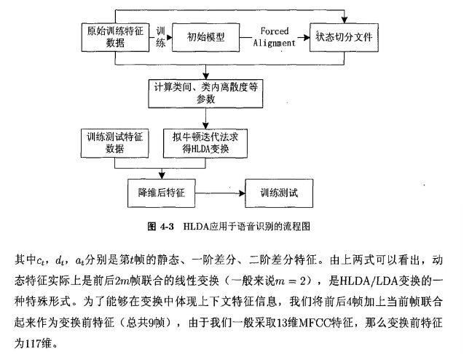

5其他

5.1FST文件转换为直观的图
Fst文件如何转换为直观的图：
简单的例子：

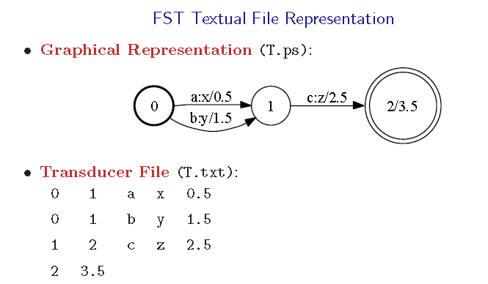
下面是一个例子，因为kaldi中所有的都存在一个文件里，想单独看一个还得拷出来，那我就拷出来一个看看。下面是一个例子吧。这个你可以先用fstcopy 'ark:gunzip -c exp/mono/fsts.1.gz |' ark,t:- 这个打开这个文件，然后从中找到一个完整的，复制存为fst文件。当然这个文件应该是文本文件，所以需要转换。用fstcompile转换下，具体转换就是：
Fstcompile new.fst new1.fst，这样就是一个可以含有fst头信息的文件了。接下来让它显示为图就是fstdraw了。具体用法：
fstdraw L.fst l.dot
dot -Tps l.dot >l.pdf
这样就生成了一个新的图文件。打开pdf看一下就知道了。
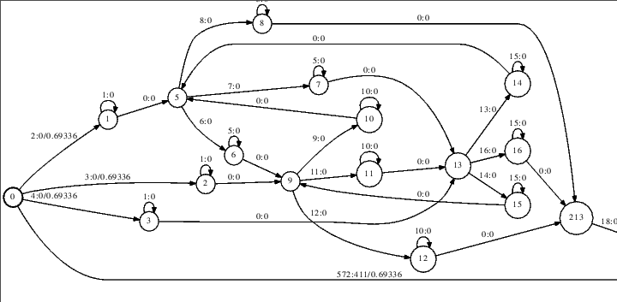
cpm01_st2086_trn HOW SOON CAN EISENHOWER GET TO TOWNSVILLE

cpm01_st2086_trn
0 119 2 0 0.693359
0 120 3 0 0.693359
0 121 4 0 0.693359
0 4 572 411 0.693359
1 122 6 0
1 123 7 0
1 124 8 0
2 125 9 0
2 126 11 0
2 127 12 0
3 128 13 0
3 129 14 0
3 130 16 0
4 5 574 0
4 4 571 0
5 6 576 0
5 5 573 0
6 7 194 0
6 6 575 0
7 8 196 0
7 7 193 0
8 9 198 0
8 8 195 0
9 131 2 0 0.693359
9 132 3 0 0.693359
9 133 4 0 0.693359
9 13 932 787 0.693359
9 9 197 0
10 134 6 0
10 135 7 0
10 136 8 0
11 137 9 0
11 138 11 0
11 139 12 0
12 140 13 0
12 141 14 0
12 142 16 0
13 14 934 0
13 13 931 0
14 15 936 0
14 14 933 0
15 16 1112 0
15 15 935 0
16 17 1114 0
16 16 1111 0
17 18 1116 0
17 17 1113 0
18 19 770 0
18 18 1115 0
19 20 772 0
19 19 769 0
20 21 774 0
20 20 771 0
21 143 2 0 0.693359
21 144 3 0 0.693359
21 145 4 0 0.693359
21 25 668 100 0.693359
21 21 773 0
22 146 6 0
22 147 7 0
22 148 8 0
23 149 9 0
23 150 11 0
23 151 12 0
24 152 13 0
24 153 14 0
24 154 16 0
25 26 670 0
25 25 667 0
26 27 672 0
26 26 669 0
27 28 224 0
27 27 671 0
28 29 226 0
28 28 223 0
29 30 228 0
29 29 225 0
30 31 770 0
30 30 227 0
31 32 772 0
31 31 769 0
32 33 774 0
32 32 771 0
33 155 2 0 0.693359
33 156 3 0 0.693359
33 157 4 0 0.693359
33 37 236 272 0.693359
33 33 773 0
34 158 6 0
34 159 7 0
34 160 8 0
35 161 9 0
35 162 11 0
35 163 12 0
36 164 13 0
36 165 14 0
36 166 16 0
37 38 238 0
37 37 235 0
38 39 240 0
38 38 237 0
39 40 1208 0
39 39 239 0
40 41 1210 0
40 40 1207 0
41 42 1212 0
41 41 1209 0
42 43 224 0
42 42 1211 0
43 44 226 0
43 43 223 0
44 45 228 0
44 44 225 0
45 46 776 0
45 45 227 0
46 47 778 0
46 46 775 0
47 48 780 0
47 47 777 0
48 49 584 0
48 48 779 0
49 50 586 0
49 49 583 0
50 51 588 0
50 50 585 0
51 52 200 0
51 51 587 0
52 53 202 0
52 52 199 0
53 54 204 0
53 53 201 0
54 55 482 0
54 54 203 0
55 56 484 0
55 55 481 0
56 57 486 0
56 56 483 0
57 167 2 0 0.693359
57 168 3 0 0.693359
57 169 4 0 0.693359
57 61 548 354 0.693359
57 57 485 0
58 170 6 0
58 171 7 0
58 172 8 0
59 173 9 0
59 174 11 0
59 175 12 0
60 176 13 0
60 177 14 0
60 178 16 0
61 62 550 0
61 61 547 0
62 63 552 0
62 62 549 0
63 64 416 0
63 63 551 0
64 65 418 0
64 64 415 0
65 66 420 0
65 65 417 0
66 67 1010 0
66 66 419 0
67 68 1012 0
67 67 1009 0
68 69 1014 0
68 68 1011 0
69 179 2 0 0.693359
69 180 3 0 0.693359
69 181 4 0 0.693359
69 73 980 867 0.693359
69 69 1013 0
70 182 6 0
70 183 7 0
70 184 8 0
71 185 9 0
71 186 11 0
71 187 12 0
72 188 13 0
72 189 14 0
72 190 16 0
73 74 982 0
73 73 979 0
74 75 984 0
74 74 981 0
75 76 1106 0
75 75 983 0
76 77 1108 0
76 76 1105 0
77 78 1110 0
77 77 1107 0
78 191 2 0 0.693359
78 192 3 0 0.693359
78 193 4 0 0.693359
78 82 980 879 0.693359
78 78 1109 0
79 194 6 0
79 195 7 0
79 196 8 0
80 197 9 0
80 198 11 0
80 199 12 0
81 200 13 0
81 201 14 0
81 202 16 0
82 83 982 0
82 82 979 0
83 84 984 0
83 83 981 0
84 85 200 0
84 84 983 0
85 86 202 0
85 85 199 0
86 87 204 0
86 86 201 0
87 88 776 0
87 87 203 0
88 89 778 0
88 88 775 0
89 90 780 0
89 89 777 0
90 91 1208 0
90 90 779 0
91 92 1210 0
91 91 1207 0
92 93 1212 0
92 92 1209 0
93 94 1136 0
93 93 1211 0
94 95 1138 0
94 94 1135 0
95 96 1140 0
95 95 1137 0
96 97 434 0
96 96 1139 0
97 98 436 0
97 97 433 0
98 99 438 0
98 98 435 0
99 203 2 0 0.693359
99 204 3 0 0.693359
99 205 4 0 0.693359
99 99 437 0
99 0.693359
100 206 6 0
100 207 7 0
100 208 8 0
101 209 9 0
101 210 11 0
101 211 12 0
102 212 13 0
102 213 14 0
102 214 16 0
103 104 18 0
104 104 17 0
104
105 106 18 0
106 82 980 879
106 106 17 0
107 108 18 0
108 73 980 867
108 108 17 0
109 110 18 0
110 61 548 354
110 110 17 0
111 112 18 0
112 37 236 272
112 112 17 0
113 114 18 0
114 25 668 100
114 114 17 0
115 116 18 0
116 13 932 787
116 116 17 0
117 118 18 0
118 4 572 411
118 118 17 0
119 1 0 0
119 119 1 0
120 2 0 0
120 120 1 0
121 3 0 0
121 121 1 0
122 2 0 0
122 122 5 0
123 3 0 0
123 123 5 0
124 117 0 0
124 124 5 0
125 1 0 0
125 125 10 0
126 3 0 0
126 126 10 0
127 117 0 0
127 127 10 0
128 1 0 0
128 128 15 0
129 2 0 0
129 129 15 0
130 117 0 0
130 130 15 0
131 10 0 0
131 131 1 0
132 11 0 0
132 132 1 0
133 12 0 0
133 133 1 0
134 11 0 0
134 134 5 0
135 12 0 0
135 135 5 0
136 115 0 0
136 136 5 0
137 10 0 0
137 137 10 0
138 12 0 0
138 138 10 0
139 115 0 0
139 139 10 0
140 10 0 0
140 140 15 0
141 11 0 0
141 141 15 0
142 115 0 0
142 142 15 0
143 22 0 0
143 143 1 0
144 23 0 0
144 144 1 0
145 24 0 0
145 145 1 0
146 23 0 0
146 146 5 0
147 24 0 0
147 147 5 0
148 113 0 0
148 148 5 0
149 22 0 0
149 149 10 0
150 24 0 0
150 150 10 0
151 113 0 0
151 151 10 0
152 22 0 0
152 152 15 0
153 23 0 0
153 153 15 0
154 113 0 0
154 154 15 0
155 34 0 0
155 155 1 0
156 35 0 0
156 156 1 0
157 36 0 0
157 157 1 0
158 35 0 0
158 158 5 0
159 36 0 0
159 159 5 0
160 111 0 0
160 160 5 0
161 34 0 0
161 161 10 0
162 36 0 0
162 162 10 0
163 111 0 0
163 163 10 0
164 34 0 0
164 164 15 0
165 35 0 0
165 165 15 0
166 111 0 0
166 166 15 0
167 58 0 0
167 167 1 0
168 59 0 0
168 168 1 0
169 60 0 0
169 169 1 0
170 59 0 0
170 170 5 0
171 60 0 0
171 171 5 0
172 109 0 0
172 172 5 0
173 58 0 0
173 173 10 0
174 60 0 0
174 174 10 0
175 109 0 0
175 175 10 0
176 58 0 0
176 176 15 0
177 59 0 0
177 177 15 0
178 109 0 0
178 178 15 0
179 70 0 0
179 179 1 0
180 71 0 0
180 180 1 0
181 72 0 0
181 181 1 0
182 71 0 0
182 182 5 0
183 72 0 0
183 183 5 0
184 107 0 0
184 184 5 0
185 70 0 0
185 185 10 0
186 72 0 0
186 186 10 0
187 107 0 0
187 187 10 0
188 70 0 0
188 188 15 0
189 71 0 0
189 189 15 0
190 107 0 0
190 190 15 0
191 79 0 0
191 191 1 0
192 80 0 0
192 192 1 0
193 81 0 0
193 193 1 0
194 80 0 0
194 194 5 0
195 81 0 0
195 195 5 0
196 105 0 0
196 196 5 0
197 79 0 0
197 197 10 0
198 81 0 0
198 198 10 0
199 105 0 0
199 199 10 0
200 79 0 0
200 200 15 0
201 80 0 0
201 201 15 0
202 105 0 0
202 202 15 0
203 100 0 0
203 203 1 0
204 101 0 0
204 204 1 0
205 102 0 0
205 205 1 0
206 101 0 0
206 206 5 0
207 102 0 0
207 207 5 0
208 103 0 0
208 208 5 0
209 100 0 0
209 209 10 0
210 102 0 0
210 210 10 0
211 103 0 0
211 211 10 0
212 100 0 0
212 212 15 0
213 101 0 0
213 213 15 0
214 103 0 0
214 214 15 0

4.2 语言模型的格式
语言模型的格式有ARPA,N-best等等。
- ARPA格式的
先看一下语言模型的格式：

\data\
ngram 1=64000
ngram 2=522530
ngram 3=173445

\1-grams:
-5.24036 'cause -0.2084827
-4.675221 'em -0.221857
-4.989297 'n -0.05809768
-5.365303 'til -0.1855581
-2.111539 </s> 0.0
-99 <s> -0.7736475
-1.128404 <unk> -0.8049794
-2.271447 a -0.6163939
-5.174762 a's -0.03869072
-3.384722 a. -0.1877073
-5.789208 a.'s 0.0
-6.000091 aachen 0.0
-4.707208 aaron -0.2046838
-5.580914 aaron's -0.06230035
-5.789208 aarons -0.07077657
-5.881973 aaronson -0.2173971

（注：上面的值都是以10为底的对数值）
上面是一个语言模型的一部分，三元语言模型的综合格式如下：
\data
ngram 1=nr # 一元语言模型
ngram 2=nr # 二元语言模型
ngram 3=nr # 三元语言模型

\1-grams:
pro_1 word1 back_pro1

\2-grams:
pro_2 word1 word2 back_pro2

\3-grams:
pro_3 word1 word2 word3

\end\
第一项表示ngram的条件概率，就是P(wordN | word1，word2，。。。，wordN-1）。
第二项表示ngram的词。
最后一项是回退的权重。

举例来说，对于三个连续的词来说，我们计算三个词一起出现的概率：P(word3|word1,word2)
表示word1和word2出现的情况下word3出现的概率，比如P(平|习，进）的意思是已经出现了“习进”两个字，后面是平的概率，这个概率这么计算：
if(存在(word1,word2,word3)的三元模型){
return pro_3(word1,word2,word3) ;
}else if(存在(word1,word2)二元模型){
return back_pro2(word1,word2)*P(word3|word2) ;
}else{
return P(word3 | word2);
}
上面的计算又集中在计算P(word3 | word2)的概率上，就是如果不存在习进平的三元模型，此时不管何种路径，都要计算P(word3 | word2) 的概率，计算如下：
if(存在(word1,word2)的二元模型){
return pro_2(word1,word2);
}else{
return back_pro2(word1)*pro_1(word2) ;
}

更详细的请看：
http://www.speech.sri.com/projects/srilm/manpages/ngram-format.html

此外，还有一个n-best格式的：
http://www.speech.sri.com/projects/srilm/manpages/nbest-format.5.html
这个网页介绍了srilm的一些基础吧，可以看看。

Rnnlm用的就是n-best，其中可以看：
http://blog.csdn.net/wangxinginnlp/article/details/38345567#comments

4.3 语音识别的几个概念
最近发现台湾的陈老师的语音识别课程主页，里面有很多课程，现在把课程主页贴在这里，大家可以去看看。
主页：http://berlin.csie.ntnu.edu.tw/Courses/Speech%20Recognition/Speech%20Recognition_Main_2013F.htm
第一个概念是上次在一个群里有人问到的。就是上下文相关和上下文无关的音素。截个图大家看下就会明白吧。
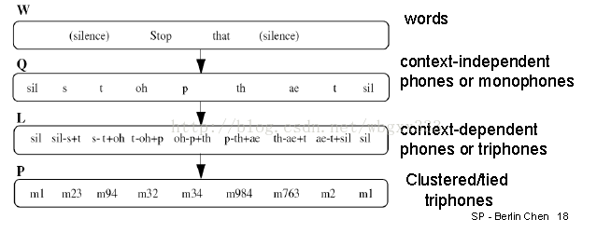
解释下:
通常都是一个词，然后我们都把它对应成音素，最简单的就是单音素，不考虑上下文。当然这种带来的效果就不好。人们就想到用三音素来解决，得到的效果就好点。最后一个是因为在实际的计算中，我们为了减少计算量而做的一种聚类，把相同发音的音素都聚成一个类。
第二个概念是之前在深度学习的论文中经常出现的。是senone，就是我们之前说的聚类中的一个类。
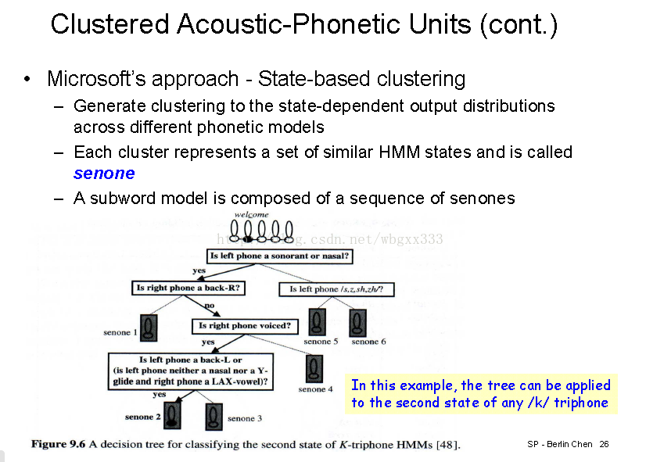
Beam Search
束搜索(beam search) 方法是解决优化问题的一种启发式方法,它是在分枝定界方法基础上发展起来的,它使用启发式方法估计k 个最好的路径,仅从这k 个路径出发向下搜索,即每一层只有满意的结点会被保留,其它的结点则被永久抛弃,从而比分枝定界法能大大节省运行时间。束搜索于20 世纪70 年代中期首先被应用于人工智能领域,1976 年Lowerre 在其称为HARPY的语音识别系统中第一次使用了束搜索方法,他的目标是并行地搜索几个潜在的最优决策路径以减少回溯,并快速地获得一个解。

Kaldi lattices
http://codingandlearning.blogspot.com/2014/03/long-deep-and-wide.html

Kaldi is based on WFST for decoding so is the lattices. Firstly, a WFST has a set of states with one distinguished start state; each state has a final cost; and there is a set of arcs between the states, where each arc has an input label, an output label, and a weight, which is also referred to as a cost and is usually the negated log-probability.
To decode an utterance with T frames, the WFST interpretation is as follows. We construct an accepter, or WFSA (WFST with the same input and output symbol for all the arcs). It has T+1 states, with an arc for each cobmination of (time, context-dependent HMM state). The costs on there arcs correspond to negated and scaled acoustic log-likelihood. Call this acceptor U, then the complete search space is:
S= U * HCLG, where * represents the composition operation and HCLG is the decoding graph generated for Kaldi. HCLG integrates the HMM transition, context expansion, lexicon and most importantly the language model. In composition, the weights are added together. As they are negated log-likelihoods, it is effectively multiplying the original probabilities.
There are two representations of lattices in Kaldi:
1) the Lattice type
Each lattice is stored as an FST, with the following format:
[start state id] [end state id] [input symbol] [output symbol] [weight]
Usually the input symbols are the transition-ids and output symbols are words. The weight is usually:
[the graph cost],[the acoustic cost]
[the graph cost] : a sum of the LM cost, the (weighted) transition probabilities, and any pronunciation cost. Since they are mixed together, in order to do things like LM rescoring Kaldi typically first subtract the "old" LM cost and then add in the "new" LM cost to avoid touching the other parts of the cost.
[the acoustic cost] : the acoustic cost is the unscaled raw scores. The scaling is applied before any algorithm and unscale them again before writing them out.
Example:
11031_A_20120617_182613_000704
0 616 273 2402 10.9106,2539.22
0 667 345 3 4.09183,365.022
0 672 273 1268 13.7098,2659.86
0 726 273 758 12.6504,2686.83
0 780 273 3157 14.3474,2700.35
0 834 273 1992 16.2729,2677.13
1 888 281 3 10.8443,4811.55
... ...
2) the CompactLattice type
This is also in FSA, acceptor, format, with an arc format as:
[start state id] [end state id] [input & output symbol] [weight]
The input/output symbol are usually the word ids and the weight is:
[the graph cost],[the acoustic cost],[a string sequence of integers]
The integers represent the transition ids, i.e. the frame-alignment for this word symbol.
Example:
11031_A_20120617_182613_000704
0 20 2402 10.9106,2539.22,273_282_280_280_280_280_280_280_280_280_280_288_63704_63703_63712_63732_63731_63731_58806_58805_58805_58805_58805_58864_58863_58888_15286_15285_15285_15285_15285_15285_15285_15285_15285_15314_15313_15313_15313_15313_15313_15313_15313_15313_15313_15313_15313_15376_15375_15375_15375_15375
0 16 3 4.09183,365.022,345_354_352_352_352_352
0 9 1268 13.7098,2659.86,273_282_280_280_280_280_280_280_280_280_280_280_288_42724_42723_42736_42776_42775_3698_3697_3712_3711_3711_3711_3711_3711_3711_3762_15234_15233_15233_15233_15233_15233_15233_15314_15313_15313_15313_15313_15313_15313_15313_15313_15313_15313_15313_15376_15375_15375_15375_15375_15375_15375_273
0 5 758 12.6504,2686.83,273_282_280_280_280_280_280_280_280_280_280_280_288_64680_64702_64708_64707_64707_3680_3679_3679_3724_3723_3723_3762_3761_3761_3761_15234_15233_15233_15233_15233_15233_15233_15314_15313_15313_15313_15313_15313_15313_15313_15313_15313_15313_15313_15376_15375_15375_15375_15375_15375_15375_273
0 3 3157 14.3474,2700.35,273_282_280_280_280_280_280_280_280_280_280_280_288_3186_3185_3185_3185_3185_3185_3226_3225_3225_3225_3225_3246_3245_3245_3245_15234_15233_15233_15233_15233_15233_15233_15314_15313_15313_15313_15313_15313_15313_15313_15313_15313_15313_15313_15376_15375_15375_15375_15375_15375_15375_273
... ...
The conversion can be done using the lattice-copy with the option --write-compact. Besides, in Kaldi, these two types of lattices are not distinguished for I/O purpose, that's to say the tools dealing with lattices can take in and output any of these two formats. However, typically, the CompactLattice is used as the default output format.
Many algorithms on lattices (for instance, taking the best path, or pruning) are most efficient to do using the Lattice type rather than the CompactLattice type.
In general, the words in Kaldi lattices are not synchronized with to the transition-ids, meaning that the transition-ids on an arc won't necessarily all belong to the word whose label is on that arc. This means the times you get from the lattice will be inexact. It is also true of the weights. To obtain the exact times, you should run the program lattice-align-words. It only works if the system is based on word-position-dependent phones and it requires certain command line options to tell which phones are in which position in the word. An alternative program, lattice-align-words-lexicon can be used if the system does not have word-position-dependent phones.
An HTK lattice has the exact time information. An example HTK lattice is:
VERSION=1.0
UTTERANCE=testf1.mfc
lmname=wdnet
lmscale=20.00 wdpenalty=-30.00
vocab=dict
N=31 L=56
I=0 t=0.00
I=1 t=0.36
I=2 t=0.75
I=3 t=0.81
... etc
I=30 t=2.48
J=0 S=0 E=1 W=SILENCE v=0 a=-3239.01 l=0.00
J=1 S=1 E=2 W=FOUR v=0 a=-3820.77 l=0.00
... etc
J=55 S=29 E=30 W=SILENCE v=0 a=-246.99 l=-1.20
The first 5 lines comprise a header which records names of the files used to generate the lattice along with the settings of the language model scale and penalty factors. Each node in the lattice represents a point in time measured in seconds and each arc represents a word spanning the segment of the input starting at the time of its start node and ending at the time of its end node. For each such span, v gives the number of the pronunciation used, a gives the acoustic score and l gives the language model score.
The language model scores in output lattices do not include the scale factors and penalties. These are removed so that the lattice can be used as a constraint network for subsequent recognizer testing.

Decoding graph construction in Kaldi:
A visual walkthrough
I've got bitten recently by an issue in a Kaldi decoding cascade I was working on. I was getting more than 40% WER, while the language and acoustic model I was using suggested the decoder should have been able to do much better than that. After a lot of head-scratching I've found the reason for the sub-optimal performance was that I simply failed to add self-loops to the lexicon transducer(L). These are needed in order to pass through the special "#0" symbol used in Kaldi's recipes to make the grammar transducer(G) determinizable. The effect of this omission was that the back-off arcs in the bigram G I was using were effectively cut-off, leading to a highly non-stochastic LG cascade with a very spiky distribution over the allowed word sequences and hence the higher WER. After adding the self-loop the WER went down to 17% without changing anything else.
At that point I realized that I don't have detailed knowledge about the decoding graph construction process and decided to take a closer look. One problem here is that the actual large vocabulary cascades are hard to observe directly. In my experience GraphViz requires exorbitant resources in terms of CPU time and memory even for graphs orders of magnitudes smaller than those used in LVCSR. Even if that wasn't a problem the full optimized HCLG WFST is in my humble opinion beyond the human abilities to comprehend(at least beyond my abilities). We can easily build a small-scale version of the graph however, and I think this is mostly OK because using small scale-models to design and test various constructs is a widely used and proven method in engineering and science. This blog entry is not meant to be a replacement for the famous hbka.pdf (a.k.a. The Holly Book of WFSTs) or the excellent Kaldi decoding-graph creation recipe by Dan Povey, to which this post can hopefully serve as a complement.
Thesetup
For our purposes we will be using very tiny grammars and lexicon. I decided to build the cascades using both unigram and bigram G in order to be able to observe the graphs evolution in slightly different settings. The "corpus" used to create the language models is given bellow (click to expand):
K. Cay

K. ache

Cay
The corresponding unigram model is:
\data\

ngram 1=5

\1-grams:

-0.4259687 </s>

-99 <s>

-0.60206 Cay

-0.60206 K.

-0.9030899 ache

\end\
Bigram model:
\data\

ngram 1=5

ngram 2=6

\1-grams:

-0.4259687 </s>

-99 <s> -0.30103

-0.60206 Cay -0.2730013

-0.60206 K. -0.2730013

-0.9030899 ache -0.09691

\2-grams:

-0.60206 <s> Cay

-0.30103 <s> K.

-0.1760913 Cay </s>

-0.4771213 K. Cay

-0.4771213 K. ache

-0.30103 ache </s>

\end\
The lexicon contains just three words, two of which are homophones:
ache ey k

Cay k ey

K. k ey
The pronunciations have only two phonemes in total, because I wanted the graphs to be as simple as possible and the context-dependency transducer C, for example, becomes somewhat involved if more phones are used.
The script used for generating the graphs along with pre-rendered .pdf images can be found here. In order to run "mkgraphs.sh" you need to set a "KALDI_ROOT" environment variable to point to the root directory of a Kaldi installation.
Grammar transducer (G)
As in the aforementioned decoding graph recipe from Kaldi's documentation the steps my demo script is performing in order to produce a grammar FST are summarized by the following command(the OOV removal step is omitted since there are no out-of-vocabulary words in this demo):
01 | cat lm.arpa | \

02 | grep -v '<s> <s>' | \

03 | grep -v '</s> <s>' | \

04 | grep -v '</s> </s>' | \

05 | arpa2fst - | \ (step 1)

06 | fstprint | \

07 | eps2disambig.pl |\ (step 2)

08 | s2eps.pl | \ (step 3)

09 | fstcompile --isymbols=words.txt \

10 | --osymbols=words.txt \

11 | --keep_isymbols=false --keep_osymbols=false | \

12 | fstrmepsilon > G.fst (step 4)

13
Let's examine each step of this command and their effect on a bigram LM(unigram is analogous but simpler): First some "illegal" combination of the special language model start/end tokens are filtered out, because they can make the G FST non-determinizable. The result is then passed to arpa2fst which produces a (binary) G graph (the first slide below).
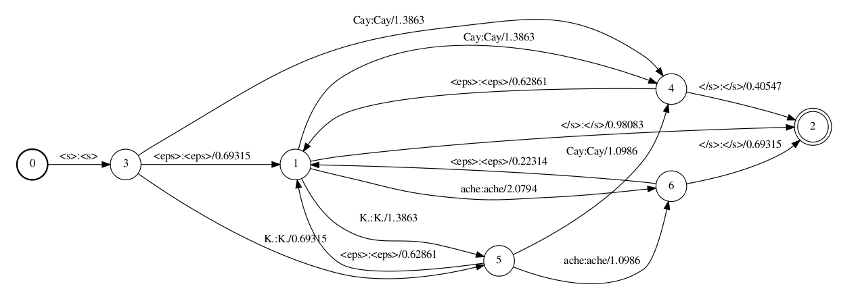
One thing to keep in mind here is that the weights of the FSTs are calculated by negating the natural logarithm of the probabilities, and the quantities given in ARPA file format are base 10 logarithms of probabilities. The WFST produced by arpa2fst is really straightforward but let's look little closer. There is a start node representing the start of an utterance (node 0), separate nodes for each of our "ache", "Cay", "K." vocabulary words (nodes 6, 4 and 5 respectively), a back-off node (1) and a final node(2) for the end of an utterance. Let's for the sake of the example trace a path through the graph corresponding to a bigram - say "<s> ache" bigram. Because there is no such bigram in our toy corpus we are forced to take the route through the back-off node, i.e. the arcs 0-3, 3-1, 1-6. The weight of the first arc is 0 (i.e. 1 when converted to probability), the weight of 3-1 arc is 0.69315, which corresponds to the back-off probability for "<s>" (−ln(10−0.30103)), and the weight 2.0794 of 1-6 arc corresponds to the unigram probability of "ache" (−ln(10−0.9030899)).
In step 2 of the above slides eps2disambig.pl script converts all epsilon input labels(these are used on the back-off arcs) to the special symbol "#0" needed to keep the graph determinizable. This symbol should be present in the word symbol table too.
Step 3 replaces the special language models "<s>" and "</s>" symbols with epsilons.
Step 4 is epsilon removal which simplifies the graph.
The word symbol table can be seen bellow:
1 | <eps> 0

2 | </s> 1

3 | <s> 2

4 | Cay 3

5 | K. 4

6 | ache 5

7 | #0 6

Below the analogous graphs for the unigram LM are given:
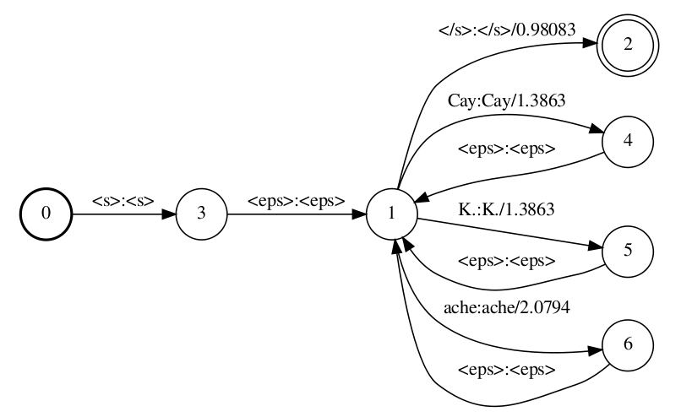
In what follows I will use cascades produced by composing with the unigram G only, because the graphs are smaller and the explanations of the following steps are not affected by the order of the grammar FST. If you want to have a look at the bigram versions you can use the .pdf files from the archive.
Lexicon FST (L)
The lexicon FST preparation used in Kaldi's recipes is fairly standard. For each homophone (in our case "Cay" and "K.") a distinct auxiliary symbol is added by the scriptadd_lex_disambig.pl. So the lexicon now looks like:
ache ey k

Cay k ey #1

K. k ey #2
The L FST is produced by the make_lexicon_fst.pl script. Which takes four parameters: the lexicon file with disambiguation symbols the probability of the optional silence phones the symbol used to represent the silence phones and the disambiguation symbol for silence.
1 | make_lexicon_fst.pl lexicon_disambig.txt 0.5 sil '#'$ndisambig | \

2 | fstcompile --isymbols=lexgraphs/phones_disambig.txt \

3 | --osymbols=lmgraphs/words.txt \

4 | --keep_isymbols=false --keep_osymbols=false |\

5 | fstaddselfloops $phone_disambig_symbol $word_disambig_symbol | \

6 | fstarcsort --sort_type=olabel \

7 | > lexgraphs/L_disambig.fst

8
The resulting graphs can be seen on the slides below:
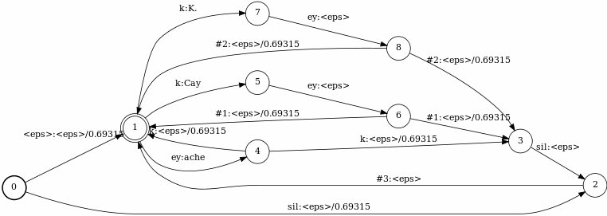
The graph on the first slide is the graph created by make_lexicon_fst.pl script. It adds optional silence (followed by the special silence disambiguation symbol #3) at the beginning of the sentence and also after lexicon word. On the second slide the special #0 self-loop can be seen, which is needed to pass the special symbol/word from G when it's composed with L.
The phone symbol table with disambiguation symbols is:
1
<eps> 0
2
ey 15
3
k 22
4
sil 42
5
#0 43
6
#1 44
7
#2 45
8
#3 46

There are gaps in the IDs, because I am using a real acoustic model when building the Htransducer (see below), so I wanted the phone IDs to match those from this acoustic model.
L*G composition
The commands implementing the composition are:
1 | fsttablecompose L_disambig.fst G.fst |\

2 | fstdeterminizestar --use-log=true | \

3 | fstminimizeencoded > LG.fst
The commands used implement slightly different versions of the standard FST algorithms.
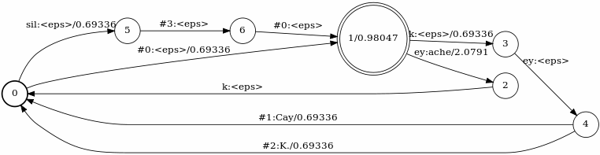
Context-dependency transducer (C)
The C graph is normally not created explicitly in Kaldi. Instead the fstcomposecontext tool is used to create the graph on-demand when composing with LG. Here, however we will show an explicitly created C graph for didactic purposes.
1 | fstmakecontextfst \

2 | --read-disambig-syms=disambig_phones.list \

3 | --write-disambig-syms=disambig_ilabels.list \

4 | $phones $subseq_sym ilabels |\

5 | fstarcsort --sort_type=olabel > C.fst
The context dependency related graphs are given below:
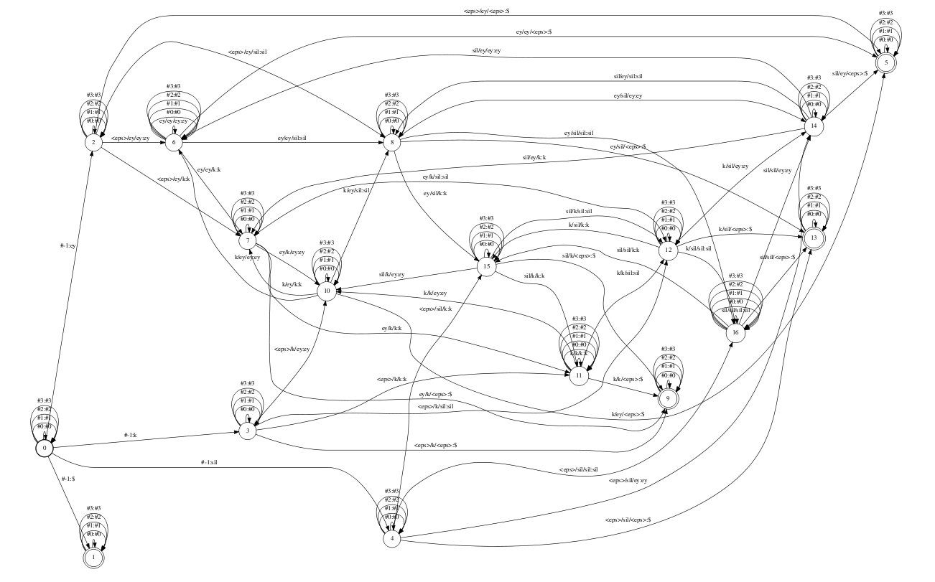
The first slide shows the C transducer, created by the command above. Each state has self-loops for all auxiliary symbols introduced in L. The input symbols of the C graph are triphone IDs, which are specified by using a Kaldi-specific data structure calledilabel_info(frankly clabel_info would have been more intuitive name for me, but perhaps there is reason it's called that way). Basically this is an array of arrays, where the the indices of the first dimension are the triphone IDs and the individual entries of the nested arrays are the IDs of the context-independent phones, which constitute the context window for the particular triphone. For example if there are triphone "a/b/c"(i.e. central phone "b" with left context "a" and right context "c") with id "10" the eleventh entry in the ilabel_infowill be an array containing the context-independent ID's of the phones "a", "b" and "c". As explained in Kaldi's documentation for context independent phones like "sil" there is a single ID in the respective ilabel_info entry. Also for convenience the IDs of the special "#X" symbols are negated, epsilon is represented by an empty array, and "#-1"(see below) with array containing a single entry with value 0. There are couple of special symbols used in the graph. The "#-1" symbol is used as input symbol at the outgoing arcs of the start (0) node. In the standard recipe described in the Mohri et al. paper mentioned above uses epsilon at this place, but the Kaldi's docs say this would have lead to non-determinizable graphs if there are words with empty pronunciations in the lexicon. The second special symbol is "$", which is used as output symbol for the inbound arcs of the final states. It is beneficial if C is made output-deterministic, because this leads to more efficient composition with LG. So in order to achieve this output determinism, the output(context-independent) symbols appear ahead (by N-P-1 positions in general) in respect to the input(context-dependent) symbols. So we "run out" of output symbols when we still have (N-P-1), or 1 in the most common triphone case, input symbols to flush. This is exactly the purpose of the "$" - in effect it is sort of a placeholder to be used as output symbol at the arcs entering the final(end-of-utterance) state of C. We could use epsilon instead "$" but this would have lead to inefficient composition because dead-end paths would have been explored for each triphone, not at the end of an utterance.
The additional "$" symbols however should be accounted for ("consumed") in some way when C is composed with LG. The Kaldi's tool fstaddsubsequentialloop links a special new final state with "$:ϵ" self-loop to each final state in LG as you can see on the second slide. The self-loops are added for convenience because there are in general (N-P-1) "$"-s to be consumed.
The third slide shows a transducer that can be composed with CLG in order to optimize the cascade. It does this by mapping all triphones, corresponding to the same HMM model to the triphone ID of a randomly chosen member of such set. For example it is not surprising that all instances of "sil" in all possible triphone context are mapped to the same triphone ID, because "sil" are context-independent and are represented by the same HMM model. Another such example is "<eps>/ey/<eps>:ey/ey/<eps>", i.e. "ey" with left context "ey" and no right context(end of utterance) is mapped to "ey" with both left and right context equal to "<eps>"(effectively meaning an utterance with a single "ey" phone). To see why this is so you can use Kaldi's draw-tree tool, which will show you that the PDFs in the HMMs for "<eps>/ey/<eps>" and "ey/ey/<eps>" are the same.
CLG cascade
The first slide below show the unoptimized version of (unigram) CLG, and the second the graph with physical-to-logical triphone FST(see above) composed from the left.
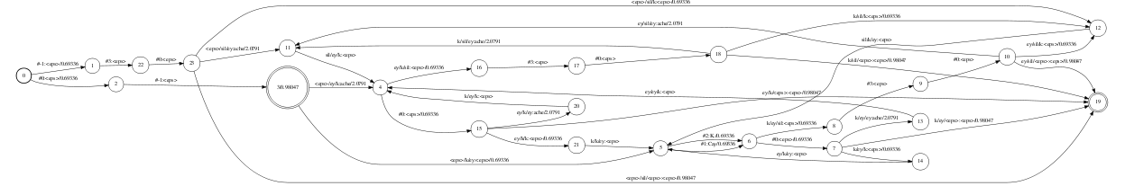
As a result of the physical-to-logical mapping, the states in the unigram CLG cascade were reduced from 24 to 17 and the arcs from 38 to 26.
H transducer
The H graph maps from transition-ids to context-dependent phones. A transition ID uniquely identifies a phone, PDF a node and an arc within a context-dependent phone. Htransducers in fact look very similar to L transducers.
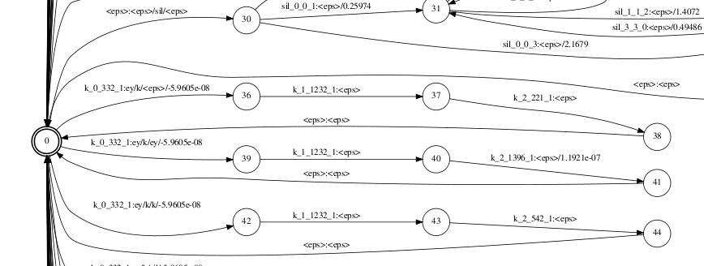
There is a start/end state with an arc going into a HMM state chain - one for each context dependent physical phone(note that there is not a chain with "ey/ey/<eps>" as an output symbol for example). Also there are self-loops for each auxiliary symbol used on C level(e.g. "#-1:#-1").
The input labels for this WFST are created with a simple tool I wrote previously. They encode the information contained withing a transition-id as four underscore-separated fields - phone, HMM state index withing the triphone, PDF ID and the index of outgoing arc from the node in the second field (in this order). For example "k_1_739_1" in this notation means that this is the transition-id associated with the state "1"(i.e. the second state) of the monophone "k" having PDF ID of 739(this is in general different for the different context-dependent versions of "k") and the outgoing arc from this HMM state, which has ID "1".
Note that the HMM-self loops are not included(thus the graph is actually called Ha) in this transducer and are only added after the whole HCLG cascade is composed.
HCLG cascade
The command used for creating the full cascade (without the HMM-level self-loops) is:
1 | fsttablecompose Ha.fst CLG_reduced.fst | \

2 | fstdeterminizestar --use-log=true | \

3 | fstrmsymbols disambig_tstate.list | \

4 | fstrmepslocal | fstminimizeencoded \

5 | > HCLGa.fst
i.e. the Ha and CLG(with physical-logical mapping applied) transducers are composed, determinized, the auxiliary symbols are replaced with epsilons(after all composition/determinization steps finished they are not needed anymore) and minimized.
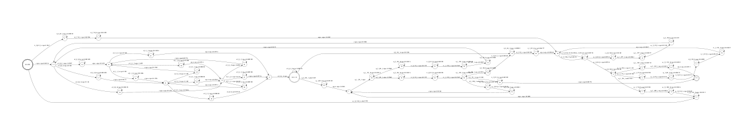
The input labels are again in the format described above and are produced byfstmaketidsyms.
The graph from the second slide is created using:
1 | add-self-loops --self-loop-scale=0.1 \

2 | --reorder=true $model < HCLGa.fst > HCLG.fst
It adds self-loops adjusting their probability using the "self-loop-scale" parameter(see Kaldi's documentation) and also reorders the transition. This reordering makes decoding faster by avoiding calculating the same acoustic score two times(in typical Bakis left-to-right topologies) for each feature frame.
And basically that's all. Happy decoding!

便于理解的图：
